Федеральное государственное бюджетное образовательное учреждение
высшего образования
«РОССИЙСКАЯ АКАДЕМИЯ НАРОДНОГО ХОЗЯЙСТВА
И ГОСУДАРСТВЕННОЙ СЛУЖБЫ
ПРИ ПРЕЗИДЕНТЕ РОССИЙСКОЙ ФЕДЕРАЦИИ»

НИЖЕГОРОДСКИЙ ИНСТИТУТ УПРАВЛЕНИЯ – филиал РАНХиГС

Факультет управления
Кафедра Информатики и информационных технологий
Направление подготовки / специальность: 09.03.03 Прикладная информатика
Направленность (профиль) / специализация: Корпоративные информационные системы управления

ПРАКТИЧЕСКИЕ ЗАДАНИЯ

по дисциплине: | О Основы функционального программирования

АВТОР
Обучающийся 3 курса группы Ик-731
заочной формы обучения
_____________ Соколов Д. А.
(подпись) (фамилия, инициалы)

РУКОВОДИТЕЛЬ
_________________________________________
(ученая степень, ученое звание)
оценка ____________________________________
«_____» __________________ 20____ г.
(дата защиты)
_____________ Гордеев А.Б.
(подпись) (фамилия, инициалы)

Нижний Новгород, 2025 г.

ЗАДАНИЯ К ПРАКТИЧЕСКОЙ РАБОТЕ
Вариант №16
Согласно варианту:
4. Составить программу, которая считывает из файла матрицу и выводит на экран сумму диагональных элементов этой матрицы.
Перед выполнение практической работы я создал файл Haskell -> pr3.hs и файл с матрицей в той же директории.
Файл с матрицей следующего содержания (рис.1):
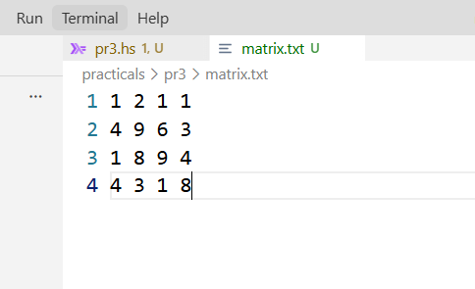
Рис. 1 – Матрица в файле pr3.hs

Шаг 1
Далее приступил к написанию кода. В первую очередь создал главную функцию и запись информации файла в переменную rows.
lines преобразует строки в массив строк (рис.2)
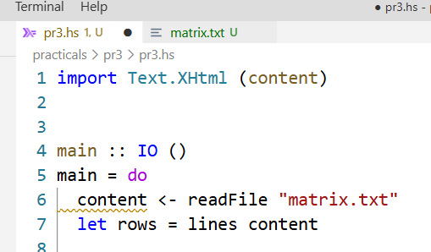
Рис.1 – Получение строк матрицы

Шаг 2
Далее разработал функцию для парсинга строки с пробелами (рис.2)
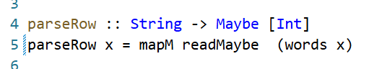
Рис.2 – Функция parseRow

Данная функция получает строку матрицы и должна вернуть массив целочисленных значений.
- Функция преобразовывает строку x в массив строк с помощью words
- mapM применяет к каждому элементу массива
- readMaybe пытается преобразовать каждую строку в число
- Возвращает либо Nothing – если хотя бы один элемент не число, либо Just [1,2,3]. Функция map вернула бы [Just 1, Just 2…]
Шаг 3
Далее приступаем к обработке базовых случаев в функции main с помощью case (рис 3.).
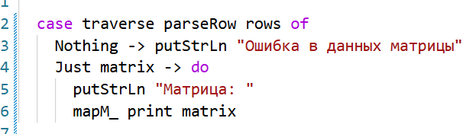
Рис.3 – Обработка базовых случаев с помощью case

- Применяем parseRow с помощью traverse к каждому элемнету. Почему не map? map вернуло бы [Just [1,2,3], Just […], Just […]], а traverse возвращает Just [[], [], []]
- Далее обрабатываем случаи, если хотя бы один из элементов вернул Nothing, то Nothing -> putStrLn "Ошибка в данных матрицы"
- Если Just, то построчно выводим элементы mapM_ print matrix

Шаг 4 Сумма диагональных элементов
Из получившейся matrix берем только те элементы, где i = = i, т.е matrix !! i !! i. Данные блок кода приведен на рисунке 4.
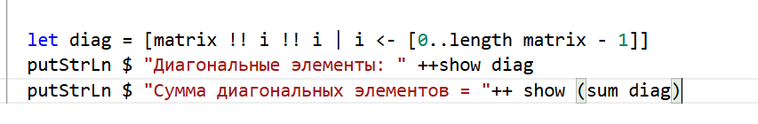
Рис.4 – Сумма диагональных элементов

- Собираем диагональные элементы с помощью генератора списков и берем только элементы с i = i
- Выводим диагональные элементы
- Считаем сумму с помощью sum
Программа реализована и выполняет поставленные требования, листинг программы приведен на рис 5.
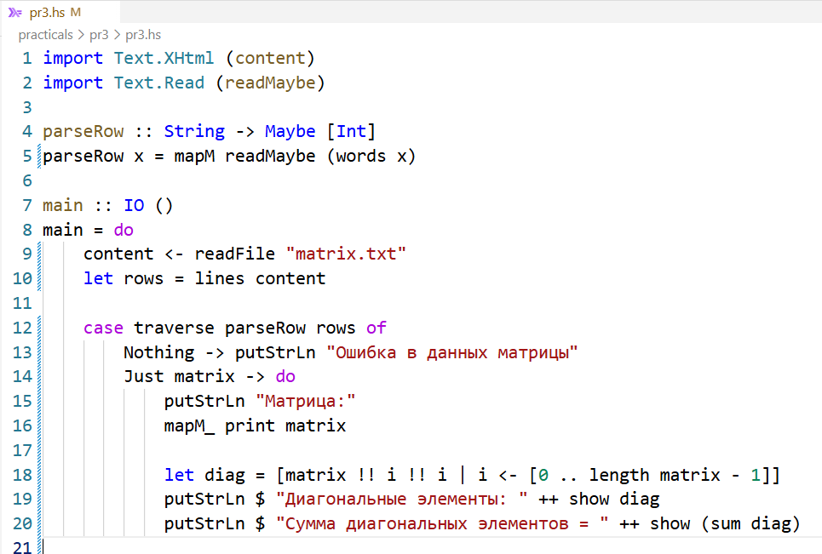
Рис.5 – Листинг программы «Сумма диагональных элементов матрицы»

Выполнил несколько запусков программы и убедился в работоспособности. Второй запуск был на некорректной матрице, где в строках были буквы (рис. 6)
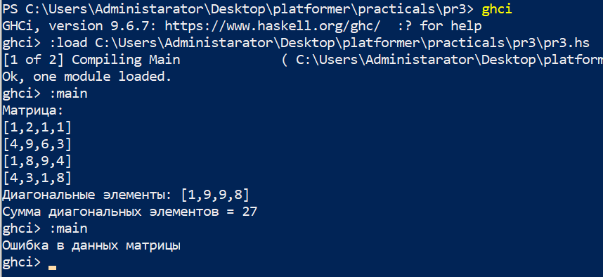
Рис.6 – Результаты работы программы «Сумма диагональных элементов матрицы»
Итог
В ходе практики:
Изучил парсинг строк с числами: с помощью функций mapM readMaybe words для безопасного преобразования строк с пробелами в списки целых чисел с обработкой ошибок.
Понял разницу между map и traverse:
map возвращает список возможных значений [Maybe a]
traverse возвращает единое возможное значение Maybe [a], что удобнее для дальнейшей обработки.
Применил сопоставление с образцом через case ... of для обработки двух сценариев: успешного парсинга и ошибки в данных.
Реализовал алгоритм нахождения диагональных элементов матрицы с помощью генератора списков [matrix !! i !! i | i <- [0..n-1]] и вычислил их сумму через sum.
Проверил работоспособность программы на корректных и некорректных данных, убедившись в правильной обработке ошибок.
Итог: Программа полностью соответствует заданию - считывает матрицу из файла, вычисляет и выводит сумму её диагональных элементов с корректной обработкой возможных ошибок в входных данных.

